6-4環境教育重大議題：空氣品質
花蓮縣109年度校園空氣品質與河川揚塵防治宣導成果

學校  名稱 | 花蓮縣壽豐鄉平和國民小學 |  | 辦理日期 | 109年04 月 21 日
講題 | 河川揚塵的防治 |  | 辦理時間 | 13:20-15:00
宣導  講師 | 廖研伶老師暨導師.志工 |  | 活動地點 | 圖書室
宣導  對象 | 全校師生
參加  人數 | 共 57 人(學生 41人、教職員：16人)
說明:守護環境/河川揚塵的重要性 |  | 說明: 河川揚塵的發生在哪裡?怎樣產生?
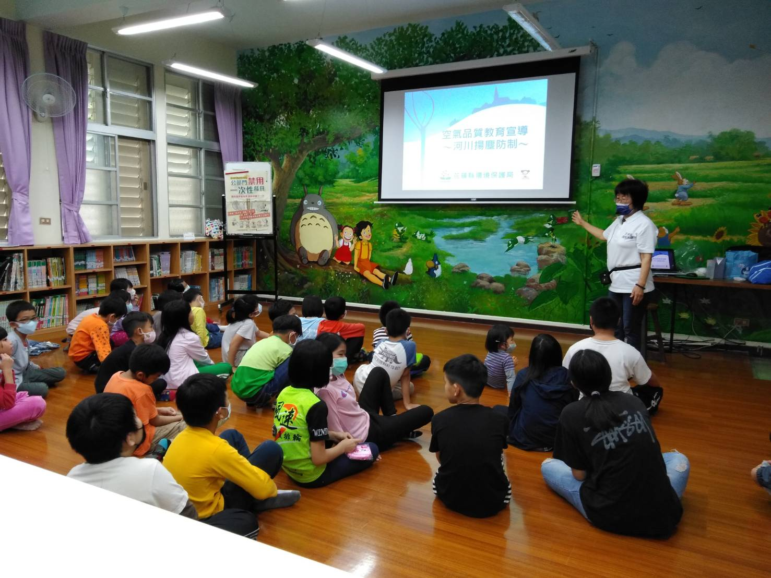 |  | 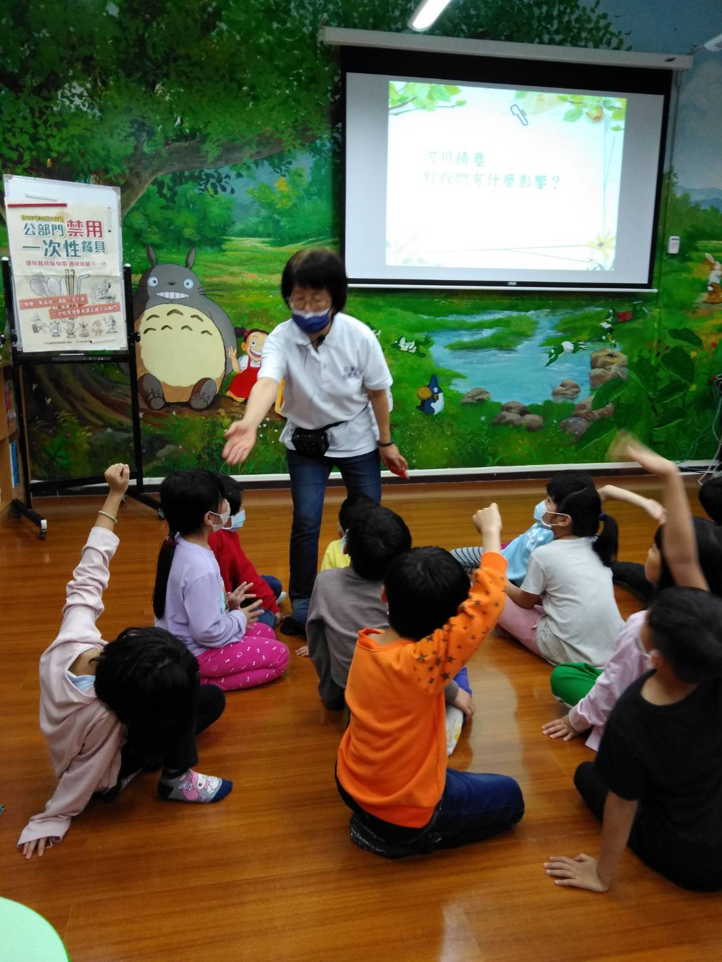
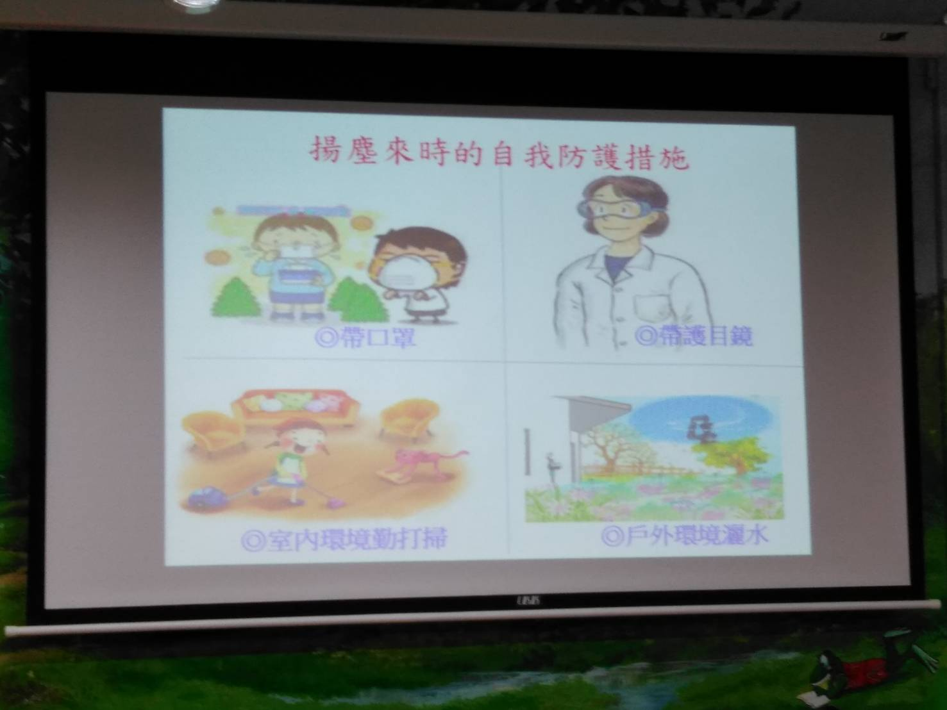 |  | 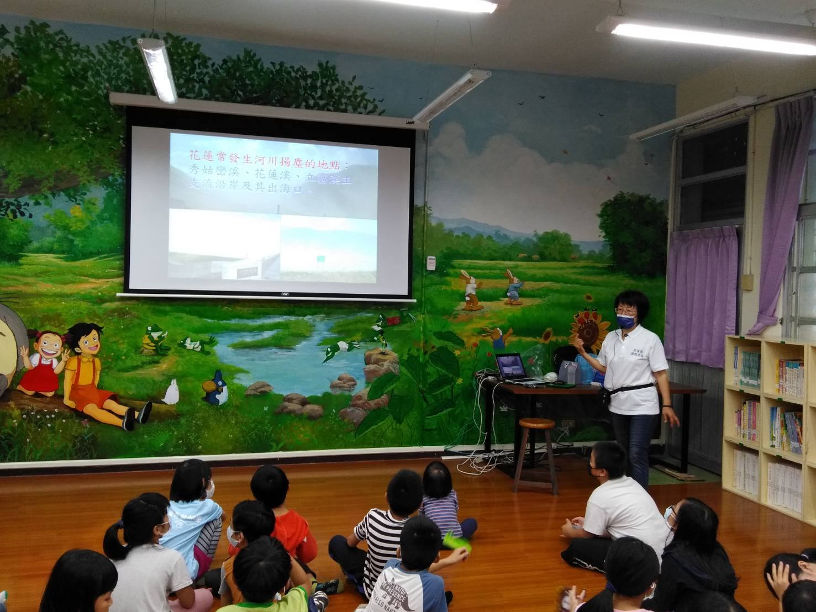
防護措施:戴護目鏡.口罩及灑水滅塵 |  | 發生地點:出海口及溪畔
提升校園師生對於空氣品質的瞭解與相關防護之作為

6-4環境教育重大議題：空氣品質
花蓮縣109年度校園空氣品質與河川揚塵防治宣導成果

學校  名稱 | 花蓮縣壽豐鄉平和國民小學 |  | 辦理日期 | 109年04 月 21 日
講題 | 海洋環境教育 |  | 辦理時間 | 13:20-15:00
宣導  講師 | 導師.志工 |  | 活動地點 | 圖 書 室
宣導  對象 | 全校師生
參加  人數 | 共 57 人(學生 41人、教職員：16人)
說明:誰把美麗的海灘變成這樣? |  | 說明: 人類行為對海岸的干擾
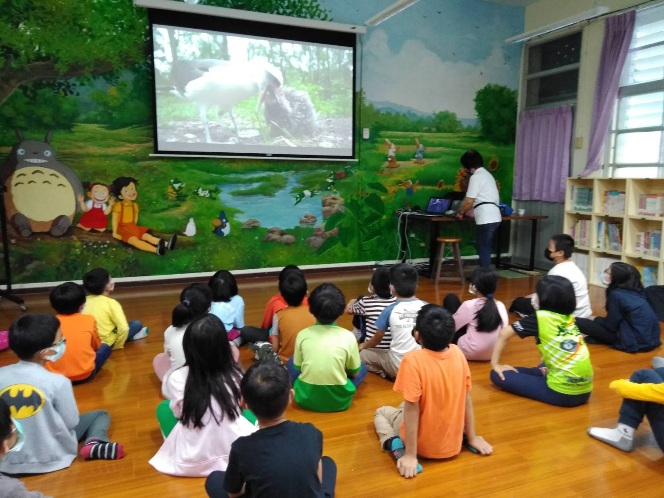 |  | 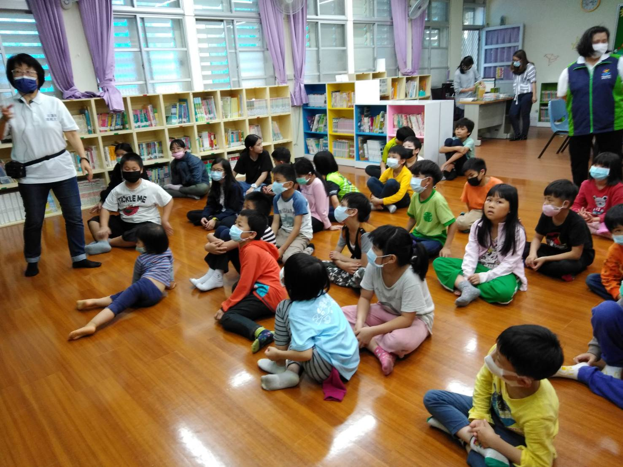
塑膠垃圾對鳥類的危害 |  | 淨灘及廢棄物微粒子的影響
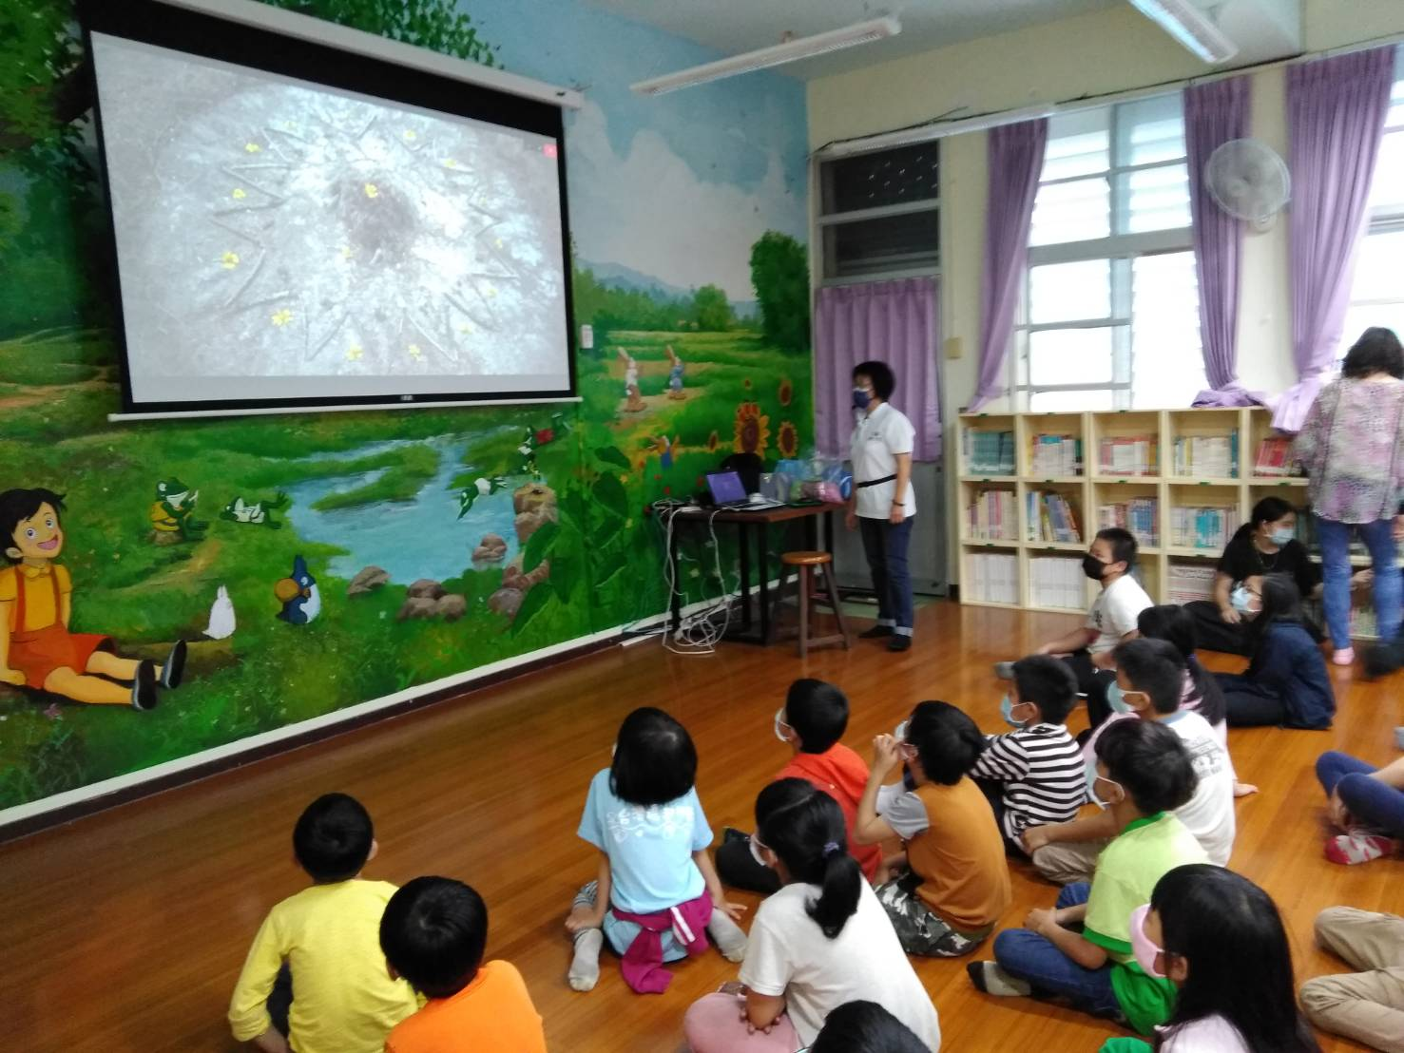 |  | 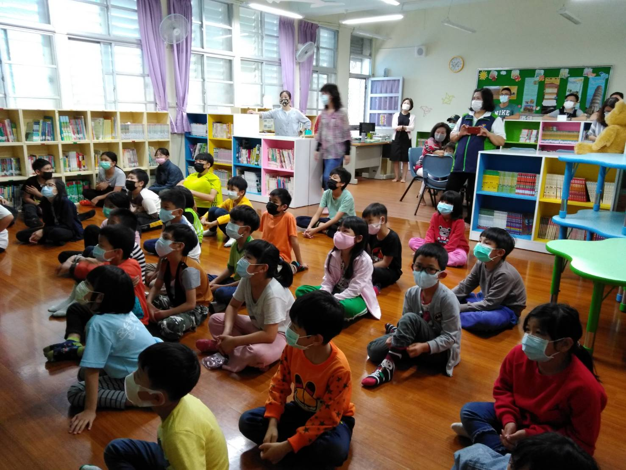
提升校園師生對於海洋環境的瞭解與防護之作為

